UGOVOR O SARADNJI
NA OSTVARIVANJU STRUČNE PRAKSE STUDENATA SAOBRAĆAJNOG FAKULTETA UNIVERZITETA U BEOGRADU U INOSTRANSTVU

zaključen između:

IAESTE Srbija - Nacionalni odbora za međunarodnu razmenu studenata za stručnu praksu, Karnegijeva 4, Beograd (u daljem tekstu: NO IAESTE - Beograd), koga zastupa direktor i

Saobraćajni fakulteta Univerziteta u Beogradu, Vojvode Stepe 305, Beograd (u daljem tekstu: Saobraćajni fakultet), koga zastupa dekan.

Član 1.

NO IAESTE - Beograd se obavezuje da će na stručnu praksu u inostranstvo uputiti, na određeno vreme, studente Saobraćajnog fakulteta prema ustaljenom konkursu koji se raspisuje novembra meseca tekuće godine za narednu godinu.

Član 2.

NO IAESTE - Beograd se obavezuje da će na vreme obezbediti potrebna dokumenta i ostale uslove za nesmetan odlazak studenata Saobraćajnog fakulteta na dodeljene im prakse u inostranstvo.

Član 3.

Saobraćajni fakultet se obavezuje da će, do sredine meseca februara naredne godine, overiti rang listu studenata koji su konkurisali novembra meseca tekuće godine za praksu u narednoj godini i dostaviti je NO IAESTE - Beograd.

Član 4.

Saobraćajni fakultet se obavezuje da će se starati o obezbeđenju neophodnih materijalnih sredstava za ostvarivanje recipročne razmene studenata – proporcionalno broju učesnika ove razmene iz sopstvene sredine, odnosno učestvovati u finansiranju rada i programskih aktivnosti NO IAESTE-Beograd.

Saobraćajni fakultet se obavezuje da će izmiriti eventualne dugove nastale u periodu pre potpisivanja ovog ugovora.

Član 5.

Saobraćajni fakultet je saglasan sa nastojanjima NO IAESTE - Beograd da obezbeđivanjem dobrog prijema stranih studenata kod nas, osigura što bolji tretman za naše studente koji odlaze na stručnu praksu u inostranstvo.

Član 6.

Ugovor se smatra zaključenim na neodređeno vreme, danom potpisivanja obe ugovorne strane.

Član 7.

Ugovorene strane su saglasne da sve sporove, koji mogu nastati po ovom Ugovoru, rešavaju sporazumom u duhu dobrih poslovnih odnosa.

Član 8.

Svaka od ugovornih strana ima pravo na raskid ovog ugovora jednostranom izjavom u pisanoj formi, po izmirenju svih finansijskih obaveza nastalih po ovom ugovoru.

Član 9.

Ugovor je sastavljen u 4 (četiri) istovetna primerka, dva za NO IAESTE - Beograd, i dva za Saobraćajni fakultet.

U Beogradu, ___________________________

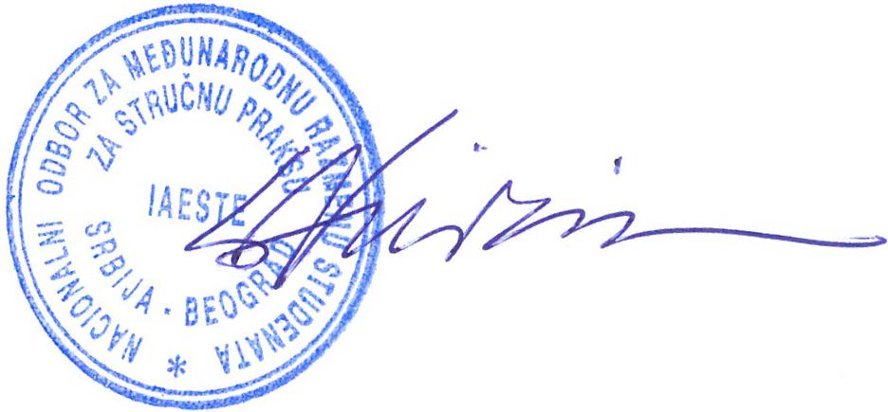

Za Nacionalni odbor IAESTE Srbije Za Saobraćajni fakultet

______________________________________ _________________________________
Dragan Vukićević, direktor Prof. dr Nebojša Bojović, dekan

